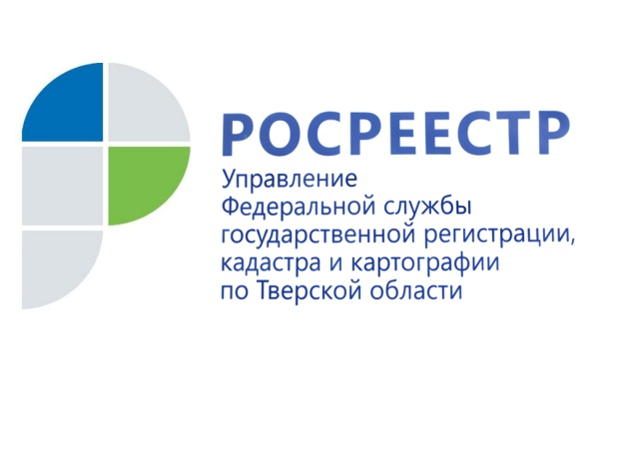 ПРЕСС-РЕЛИЗ

Тверской Росреестр выдал первую в регионе электронную закладную

22 октября 2019 года – Управлением Росреестра по Тверской области выдана первая электронная закладная. Ипотечная сделка с применением электронной закладной оформлена Тверским отделением № 8607 ПАО Сбербанк России в столице региона.
Возможность применения электронной закладной предусмотрена изменениями в закон «Об ипотеке (залоге недвижимости)», инициатором и основным разработчиком которых выступил Центробанк России. Для возможности реализации нововведений Минэкономразвития России при участии Росреестра сформирована нормативная правовая база, регламентирующая порядок использования электронных закладных и утверждающая их форму. Разработанные Минэкономразвития России подзаконные акты зарегистрированы Минюстом России.
Регистрация электронных закладных – это новый этап в развитии электронного взаимодействия Росреестра с кредитными организациями. В условиях развития электронной регистрации ипотеки внедрение электронной закладной позволяет заёмщикам полностью отказаться от посещения МФЦ для подачи на регистрацию и получения зарегистрированных документов при покупке гражданами жилья с помощью ипотечного кредита или при рефинансировании заёмщиками своих кредитов. В России первые электронные закладные были зарегистрированы в августе прошлого года в Москве и Тюмени.
Руководитель Управления Росреестра по Тверской области Николай Фролов: «В тверском регионе наблюдается стабильный рост показателя по предоставлению услуг Росреестра в электронном виде. Только за 9 месяцев текущего года в Управление поступило более 35 тыс. электронных пакетов документов, что в 2 раза больше по сравнению с аналогичным периодом 2018 года. Тенденция роста, несомненно, коснулась и электронной регистрации прав по ипотечным сделкам. И в этой связи переход к использованию электронных закладных является нововведением, отвечающим реалиям настоящего времени. Это позволит сократить сроки оформления ипотеки, повысить безопасность сделок с недвижимостью и исключить временные затраты на посещение офисов МФЦ».
Сбербанк России является крупнейшим потребителем услуг Росреестра среди кредитных организаций и девелоперских компаний, подающих заявки на получение услуг ведомства в электронном виде. В тверском регионе взаимодействие Росреестра и Сбербанка по электронной регистрации прав на недвижимое имущество, приобретаемого в ипотеку, было организовано в конце сентября 2016 года.

О Росреестре
Федеральная служба государственной регистрации, кадастра и картографии (Росреестр) является федеральным органом исполнительной власти, осуществляющим функции по государственной регистрации прав на недвижимое имущество и сделок с ним, по оказанию государственных услуг в сфере ведения государственного кадастра недвижимости, проведению государственного кадастрового учета недвижимого имущества, землеустройства, государственного мониторинга земель, навигационного обеспечения транспортного комплекса, а также функции по государственной кадастровой оценке, федеральному государственному надзору в области геодезии и картографии, государственному земельному надзору, надзору за деятельностью саморегулируемых организаций оценщиков, контролю деятельности саморегулируемых организаций арбитражных управляющих. Подведомственными учреждениями Росреестра являются ФГБУ «ФКП Росреестра» и ФГБУ «Центр геодезии, картографии и ИПД».

Контакты для СМИ
Макарова Елена Сергеевна
помощник руководителя
Управления Росреестра по Тверской области

+7 909 268 33 77, (4822) 34 62 24

69_press_rosreestr@mail.ru
www.rosreestr.ru
https://vk.com/rosreestr69
170100, Тверь, Свободный пер., д. 2

